

高爾夫》美國運通菁英賽第三天，金施佑三人並列排頭
2021年1月24日 週日 上午9:52·

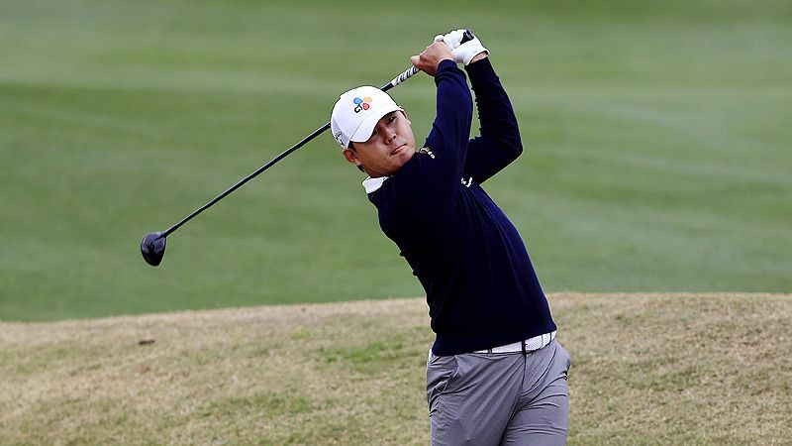

【羅開新聞中心Thomas綜合報導 圖╱Getty Images╱美巡賽提供】美巡賽2021年美國本土開幕戰The American Express（美國運通菁英賽）星期六戰況激烈，美國選手Max Homa（麥克斯‧霍馬）今天打出低標七桿的六十五桿，追上打出六十七桿的Tony Finau（湯尼‧費諾）、與韓國人Si Woo Kim（金施佑），三人同以總成績低於標準十五桿，並轡領先五十四洞成績榜。
美國運通菁英賽前兩回合預賽在不同球場比試，周末回到主戰場PGA WEST TPC Stadium Course（競技球場）進行後兩回合決賽，這場採取職業業餘配對賽制的美巡賽，受到新冠肺炎病毒疫情影響，今年暫停業餘名人配對賽。
2019年Wells Fargo Championship（富國錦標賽）冠軍霍馬今天狂飆九鳥、只在第七洞吞下一個雙柏忌，交出低標七桿的六十五桿後，以低於標準十五桿的兩百零一桿，與費諾、金施佑，三人並列第三回合領先榜。
霍馬說：「這裡有些很有挑戰的球洞，我很幸運的在這裡打出夠多的好球，所以對這裡的感覺很好。」
並列領先的金施佑說：「今天我打得很不錯，抓下五隻小鳥，而且沒有柏忌，沒有柏忌是很好的表現。一切都還好，最近兩天我的表現不錯，但今天還不是最好的狀況，希望明天能有更突出的表現。」
美國選手Richy Werenski（瑞奇‧韋蘭斯基）今天同樣有六十五桿的佳績，以低標十四桿的兩百零二桿，單獨排名第四。
蘇格蘭選手Russell Knox（羅素‧諾克斯）進帳八鳥、交出無柏忌的六十四桿後，以低於標準十三桿的兩百零三桿，與打出六十七桿的美國選手Brian Harman（布萊恩‧哈曼）、交卡六十八桿的阿根廷選手Emiliano Grillo（艾米連諾‧葛利優），三人並列成績榜第五位。
第二回合領先的韓國選手任成宰（Sungjae Im）昨天六十五桿，今天爆出七十三桿後，以低標十桿的兩百零六桿，排名下滑到並列二十位，與領先者已經有五桿差距。

